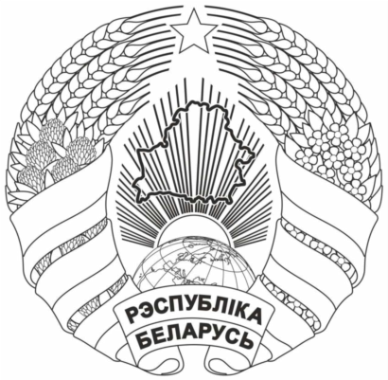
Галоўнае ўпраўленне па адукацыi  Брэсцкага аблвыканкама  ДЗЯРЖАЎНАЯ ЎСТАНОВА АДУКАЦЫІ  “БРЭСЦКІ АБЛАСНЫ ІНСТЫТУТ  РАЗВІЦЦЯ АДУКАЦЫІ”  вул. Я.Купалы, 20/1, 224020, г. Брэст  тэл./ факс 35 42 99  эл. адрас: mail@boiro.by  07.10.2025 № 02-05/1966 |  | Главное управление по образованию  Брестского облисполкома  ГОСУДАРСТВЕННОЕ УЧРЕЖДЕНИЕ ОБРАЗОВАНИЯ  “БРЕСТСКИЙ ОБЛАСТНОЙ ИНСТИТУТ  РАЗВИТИЯ ОБРАЗОВАНИЯ”  ул. Я.Купалы, 20/1, 224020, г. Брест  тел./ факс 35 42 99  эл. адрес: mail@boiro.by
 | Начальникам отделов (управлений) по образованию горрайисполкомов
Об участии в повышении
квалификации

На основании письма ГУО «Академия образования» от 10.10.2025 № 18.2/1973 и в соответствии с Республиканским координационным планом мероприятий дополнительного образования педагогических работников на 2025 год ГУО «Брестский областной институт развития образования» информирует о том, что ГУО «Академия образования» (далее - Академия) проводит повышение квалификации «Развитие инновационной культуры педагогических работников» для педагогических работников учреждений образования.
В программу повышения квалификации включены следующие вопросы:
-роль инновационной культуры в сфере практического применения научных знаний, нормативные правовые основы инновационной деятельности;
-развитие профессиональной компетентности педагогических работников, организационно-методическое обеспечение внедрения инновационной модели в образовательную практику;
-способы предупреждения факторов риска в ходе осуществления реализации инновационного проекта.
Повышение квалификации будет проходить с 20.10.2025 по 24.10.2025.
Обращаем внимание на то, что повышение квалификации проводится на платной основе. Стоимость обучения – 222, 00 (двести двадцать два) белорусских рубля.
Оплата за обучение производится как за безналичный расчет (предоставляется копия платежного поручения), так и за наличный расчет через филиалы «Беларусбанка» (предоставляется квитанция о перечислении средств), в том числе через отделения банков в системе ЕРИП.
Расчетный счет: BY61 AKBB 3632 0000 0053 9000 0000, BIC AKBBBY2X в ЦБУ № 514 ОАО «АСБ Беларусбанк», УНП 193743175, ОКПО 508203815000.
В системе ЕРИП оплата производится по следующей схеме: Образование и развитие / Дополнительное образование и развитие / Академии, институты / Государственное учреждение образования «Академия образования» / Предоплата за повышение квалификации / Код группы 002 / Ф.И.О. плательщика / Сумма платежа 222,00 (двести двадцать два 00 копеек) белорусских рубля.
По окончании обучения выдается свидетельство о повышении квалификации установленного образца.
Для участия в семинаре необходимо зарегистрироваться на сайте Академии http://clck.ru/3PVdzV
Количество мест ограничено.
Регистрация слушателей проводится 20.10.2025 с 10.00 до 12.00 по адресу: г. Минск, ул. Некрасова, 20. Начало занятий в 12.05.
Проживание в общежитии Академии по адресу: г. Минск, ул. Л.Беды, 24.
Основанием для участия в повышении квалификации являются:
-копия платежного поручения или квитанции о перечислении средств;
-заполненные договоры: для юридических лиц – в 3-х экземплярах, для физических лиц в 2-х экземплярах.
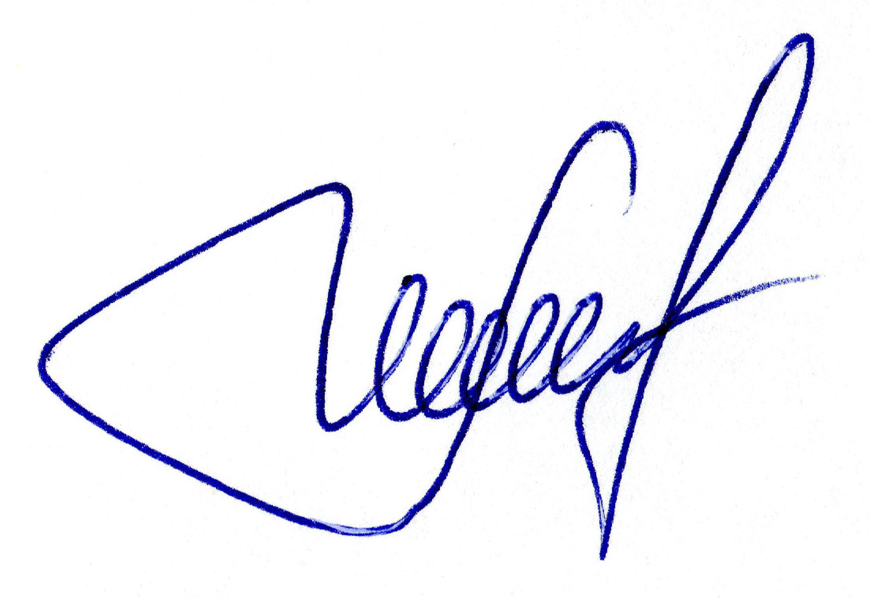
Возмещение расходов по проживанию, питанию, проезду к месту проведения мероприятия и обратно осуществляется в порядке и размерах, установленных законодательством для работников, направляемых в служебные командировки.

Ректор А.В.Мощук

При1

11Веремейчик 98 06 91

